**10 Протоколы канального уровня.**

УСТАРЕВШАЯ ИНФОРМАЦИЯ - ЭТО УЧИТЬ НЕ НАДО.

Краткие сведения о некоторых протоколах (двухпроводных на основе RS-232C) подытожены ниже (указаны имя протокола, способ модуляции, скорость в килобитах в секунду и возможно другие особенности).

• V.21_ЧМ_0.3_ для "1" используются частоты 980 и 1650 Гц, для "0" - 1180 и 1850 Гц.

• V.22_ФМ_1,2_ частотное разделение прямого и обратного каналов, несущие частоты 1200 и 2400 Гц; четыре значения фазы.

• V.22bis_QAM дуплекс_2,4_ частотное разделение каналов; QAM четырех и 16-позиционная; модуляционная скорость 600 бод; основной протокол для среднескоростных модемов.

• V/29_ QAM _9,6_ QAM 16-позиционная, дуплекс при выделенных каналах (четырехпроводная) или полудуплекс при коммутируемых каналах (двухпроводная).

• V.32_QAM_9,6_ QAM 16-позиционная, выделенные или коммутируемые каналы.

• V.32bis_QAM_14,4_ QAM 128-позиционная.

• V.32ter_ QAM_19,2_ QAM, дуплекс, выделенные или коммутируемые каналы.

• V.34_ QAM_ 28,8_ QAM 256-позиционная, дуплекс.

Перечисленные протоколы предназначены для работы в телефонных аналоговых сетях с коммутацией каналов. Они опираются на двухпроводные линии связи и начиная с V.29 используют эхо-компенсацию. На выделенных телефонных линиях с интенсивным трафиком часто применяют четырех проводные линии для дуплексной и двухпроводные для полудуплексной связи (протоколы V.23, V.26, V.27, V.29).

В высокоскоростных выделенных каналах можно использовать аналоговые протоколы V.35, V.36, V.37, рассчитанные соответственно на скорости 48, 72, 168 кбит/с.





**Протокол X.25**

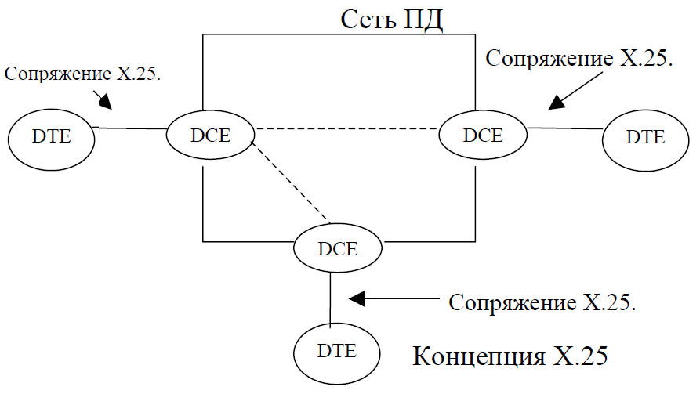



1. Preamble. 8 áàéò. приамбула.

2. Destination MAC. 6 байт. MAC назначения

3. Source MAC. 6 байт. MAC адрес источника.

4. EtherType. 2 байт. вид протокола.

5. Data. 46–1500 байт.поле данных.

6. Frame Check Sequences (FCS). 4 контрольная сумма. CRC32.

7. Inter Frame Gap (IFG). 12 байт . межкадровый интервал.

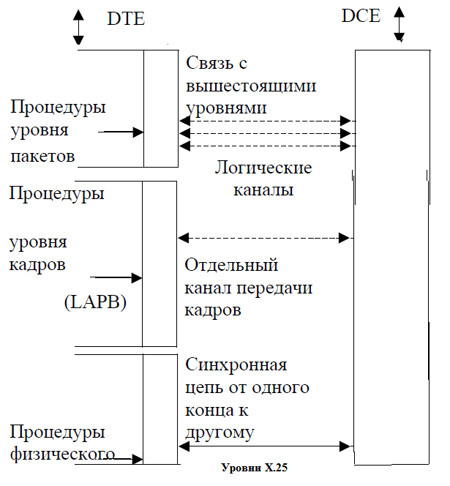

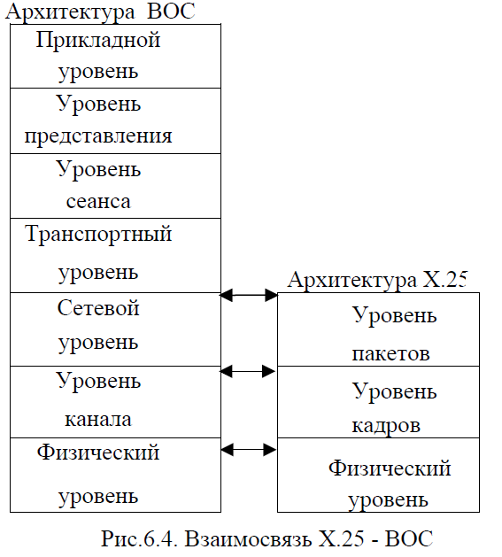

сигналы используемые при передачи в сетях и каналах связи.



модулируемый сигнал



на вход модуляции или из демодуляции.



usb-usb com - com 485 422



ресивер - трансивер.

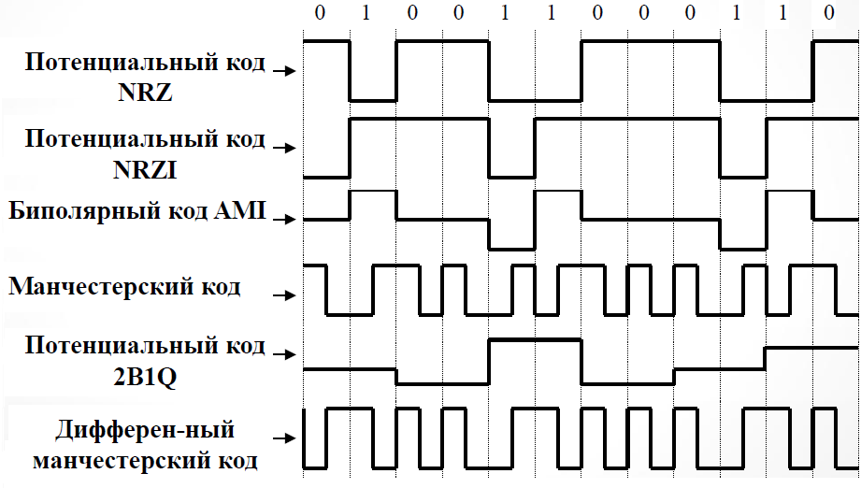

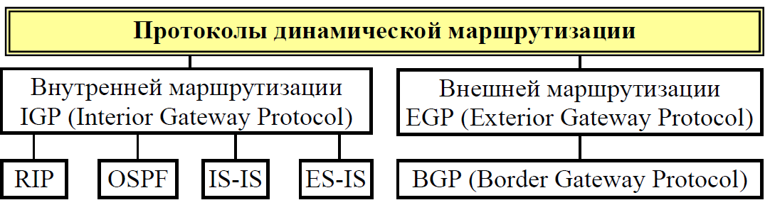

существуют и другие протоколы как DCON. profibus, modbus И ДРУГИЕ.

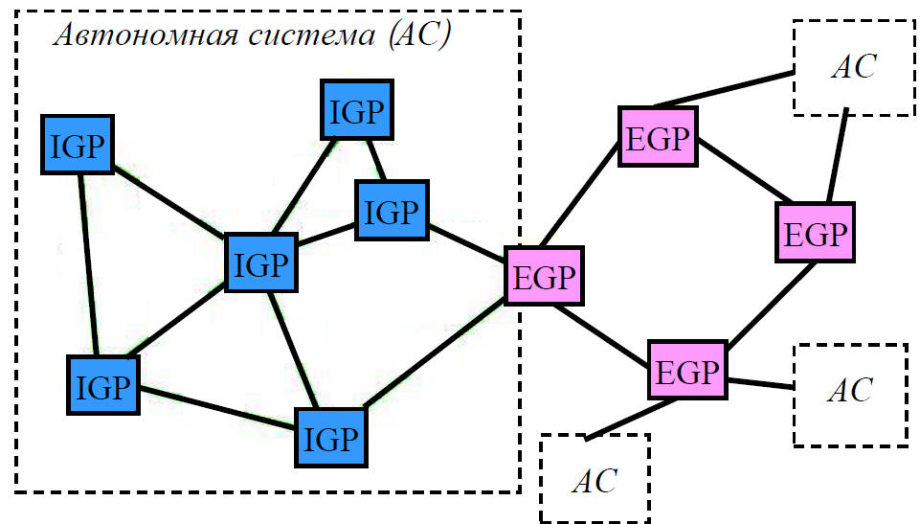

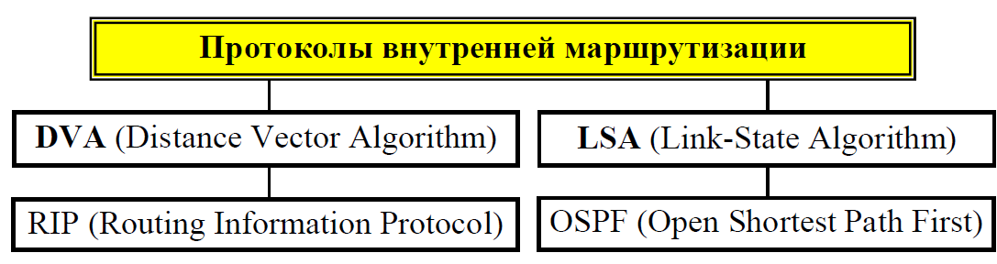

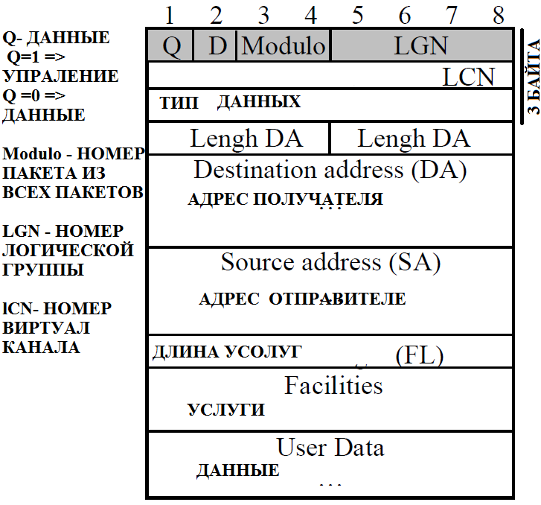

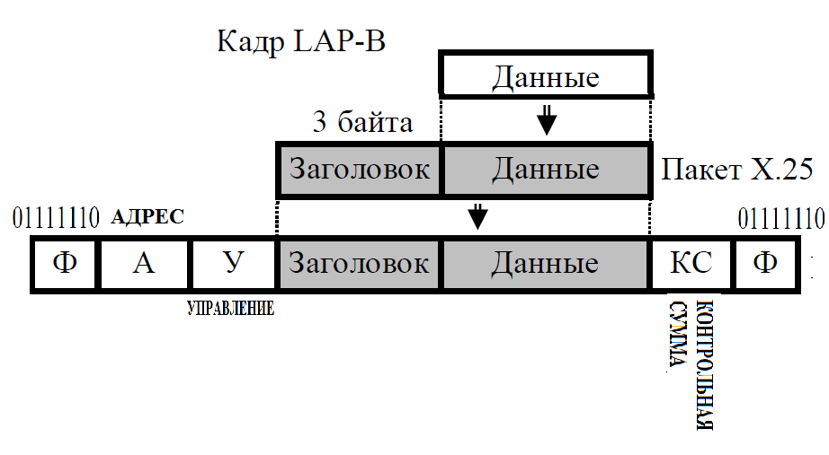

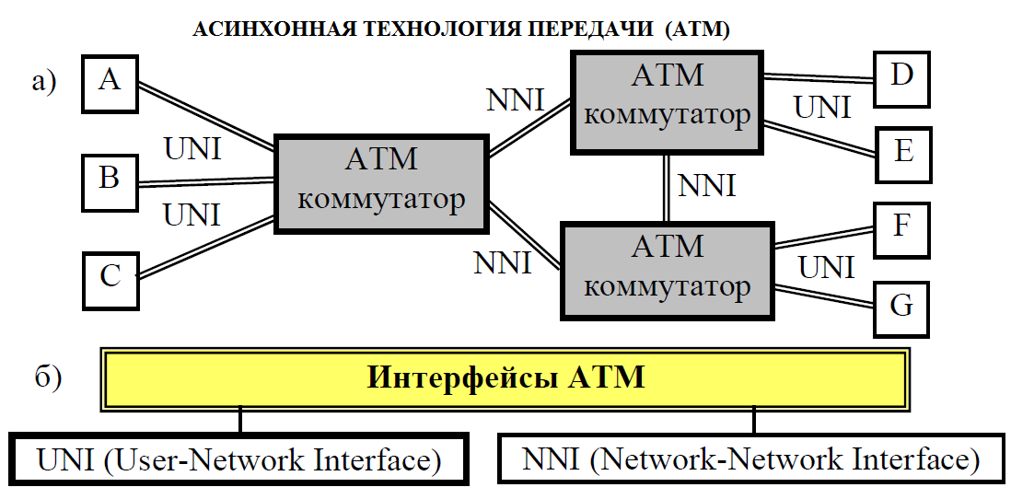

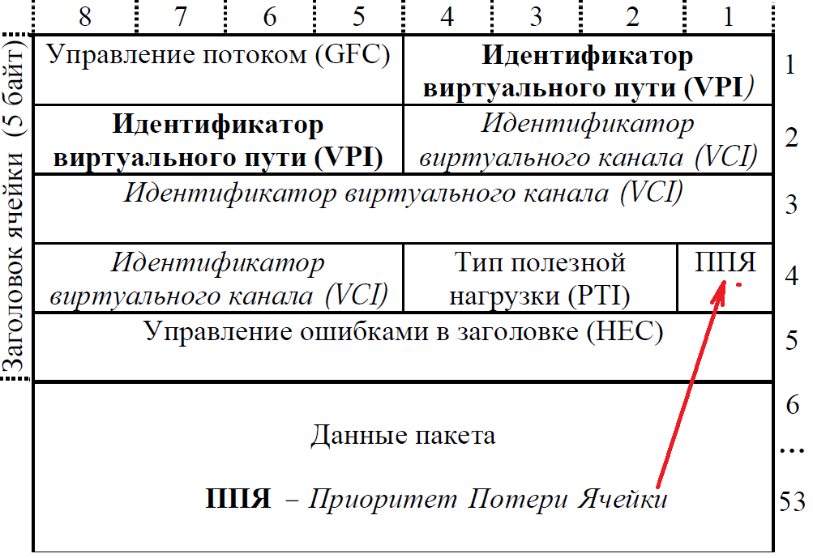

СТРУКТУРА ПРОТОКОЛА АТМ

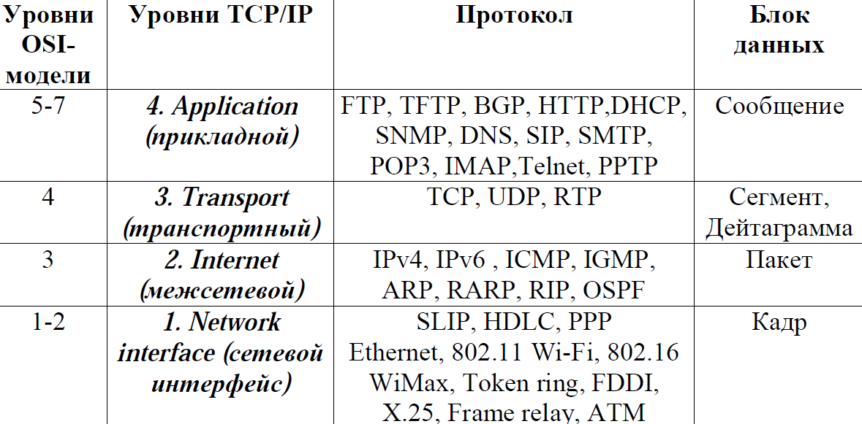

ПРОТОКОЛЫ OSI

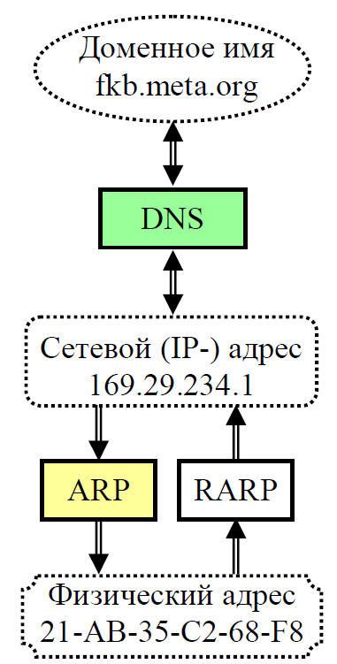

СЕТЕВОЙ ПРОТОКОЛ IP АДРЕСА

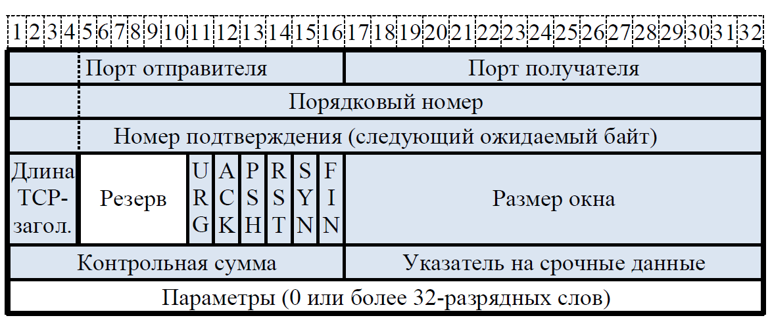

ФОРМАТ TCP

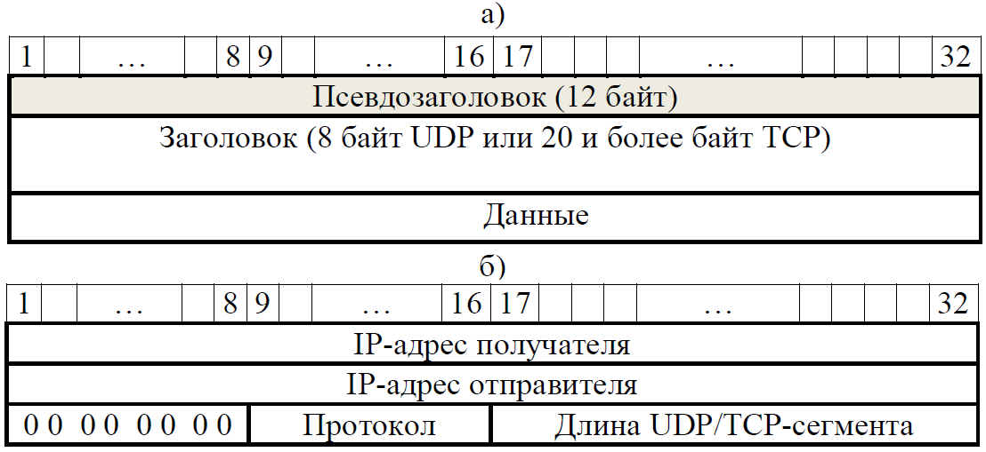

ПРОТОКОЛ UDP C ПСЕВДОЗАГОЛОВКОМ.

Существуют другие протоколы локальные и магистральные.

Как промышленные 104/101 и прочие проток modbus. dcon. profibus. ....